Sistema de Streaming
Queries de Negócio & Evidências Visuais
Modelagem em Grafo com Neo4j

Como usar este documento
Para cada query abaixo: (1) cole o Cypher no Neo4j Browser ou Bloom, (2) execute, (3) tire um print da visualização gerada (Table View, Graph View ou Chart) e cole no placeholder indicado. Esse conjunto de queries + prints constitui a evidência visual do funcionamento do modelo.

1. Visão Geral do Modelo
O grafo modela um sistema de streaming com 6 tipos de nós e 4 tipos de relacionamentos:

Nó | Atributos Principais | Papel no Negócio
User | id, name, email, plan | Consumidor de conteúdo
Movie | id, title, year, duration | Conteúdo VOD
Series | id, title, year, seasons | Conteúdo seriado
Actor | id, name, birthYear | Talento artístico
Director | id, name, nationality | Realizador criativo
Genre | id, name | Classificação de conteúdo

Relacionamentos definidos no modelo:

Relacionamento | De → Para | Propriedades
Watched | User → Movie / Series | watchedAt (date), rating (1-10)
ACTED_IN | Actor → Movie / Series | —
DIRECTED | Director → Movie / Series | —
IN_GENRE | Movie / Series → Genre | —

2. Queries de Negócio
Cada seção apresenta: a pergunta de negócio, a query Cypher correspondente, o resultado esperado e um espaço para inserção do print de evidência visual gerado no Neo4j.

Q1 | Quais filmes foram mais assistidos?

Pergunta de Negócio
Identificar os conteúdos mais populares para orientar investimentos em licenciamento e aquisição de novos títulos similares.

Query Cypher:

MATCH (u:User)-[w:Watched]->(m:Movie)
RETURN m.title AS Filme,
count(u) AS TotalVisualizacoes,
round(avg(w.rating), 2) AS NotaMedia
ORDER BY TotalVisualizacoes DESC
LIMIT 5

Resultado Esperado
Retorna o ranking dos 5 filmes mais assistidos com contagem de visualizações. Inception e Dune lideram pelo perfil Sci-Fi/Thriller do catálogo.

Evidência Visual — Neo4j Browser / Bloom:

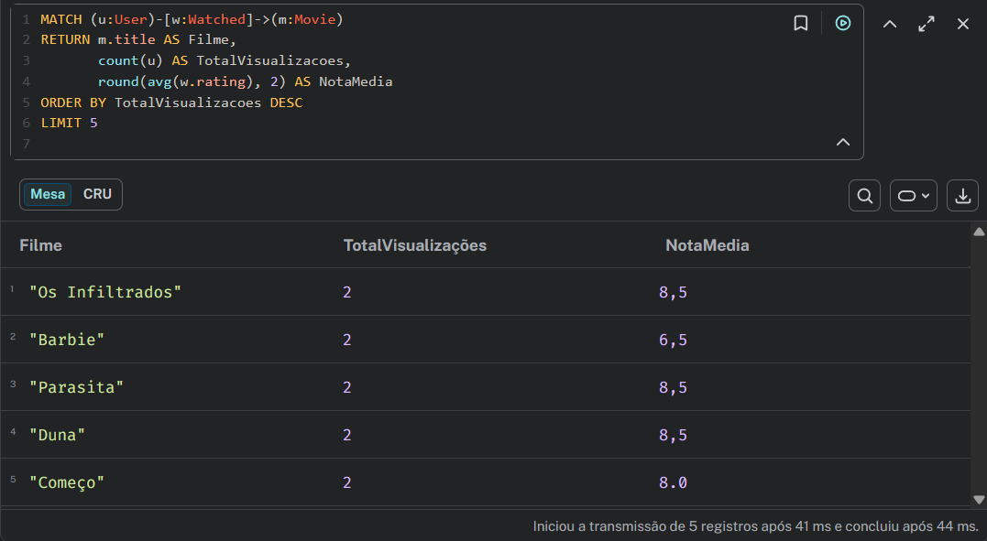

Q2 | Quais usuários têm gostos similares?

Pergunta de Negócio
Base para um motor de recomendação colaborativo — usuários que assistiram os mesmos filmes tendem a gostar dos mesmos novos conteúdos.

Query Cypher:

MATCH (u1:User)-[:Watched]->(m:Movie)<-[:Watched]-(u2:User)
WHERE u1.id < u2.id
RETURN u1.name AS Usuario1,
u2.name AS Usuario2,
count(m) AS FilmesEmComum,
collect(m.title) AS Titulos
ORDER BY FilmesEmComum DESC
LIMIT 10

Resultado Esperado
Pares de usuários que compartilham filmes assistidos. Quanto maior FilmesEmComum, maior a similaridade de gosto — candidatos ideais para recomendações cruzadas.

Evidência Visual — Neo4j Browser / Bloom:

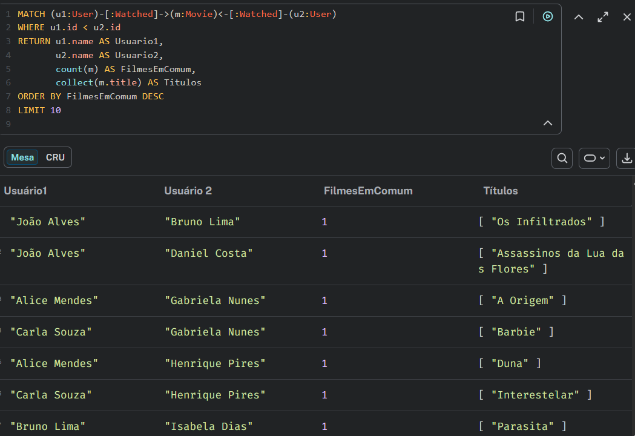

Q3 | Quais atores dominam o catálogo?

Pergunta de Negócio
Entender a presença de atores no catálogo ajuda a negociar direitos, criar campanhas de marketing baseadas em estrelas e identificar lacunas.

Query Cypher:

MATCH (a:Actor)-[:ACTED_IN]->(c)
WHERE c:Movie OR c:Series
RETURN a.name AS Ator,
count(c) AS TotalAparicoesNoCatalogo,
collect(c.title) AS Titulos
ORDER BY TotalAparicoesNoCatalogo DESC

Resultado Esperado
Leonardo DiCaprio e Pedro Pascal aparecem em mais títulos do catálogo, sendo os atores mais estratégicos para campanhas de marketing.

Evidência Visual — Neo4j Browser / Bloom:

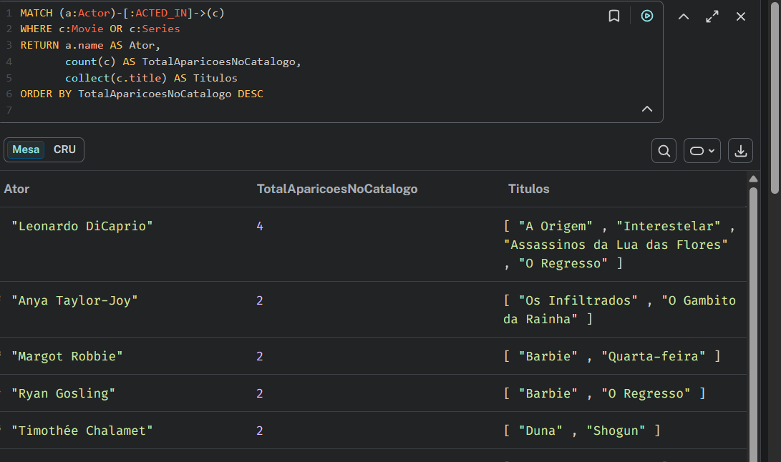

Q4 | Quais gêneros são mais consumidos?

Pergunta de Negócio
Medir a preferência de gênero por visualizações permite personalizar a homepage, criar listas editoriais e priorizar aquisições de conteúdo.

Query Cypher:

MATCH (u:User)-[:Watched]->(c)-[:IN_GENRE]->(g:Genre)
WHERE c:Movie OR c:Series
RETURN g.name AS Genero,
count(u) AS TotalVisualizacoes
ORDER BY TotalVisualizacoes DESC

Resultado Esperado
Drama e Sci-Fi concentram a maioria das visualizações, indicando que o catálogo deve ser expandido nessas categorias para reter usuários Premium.

Evidência Visual — Neo4j Browser / Bloom:

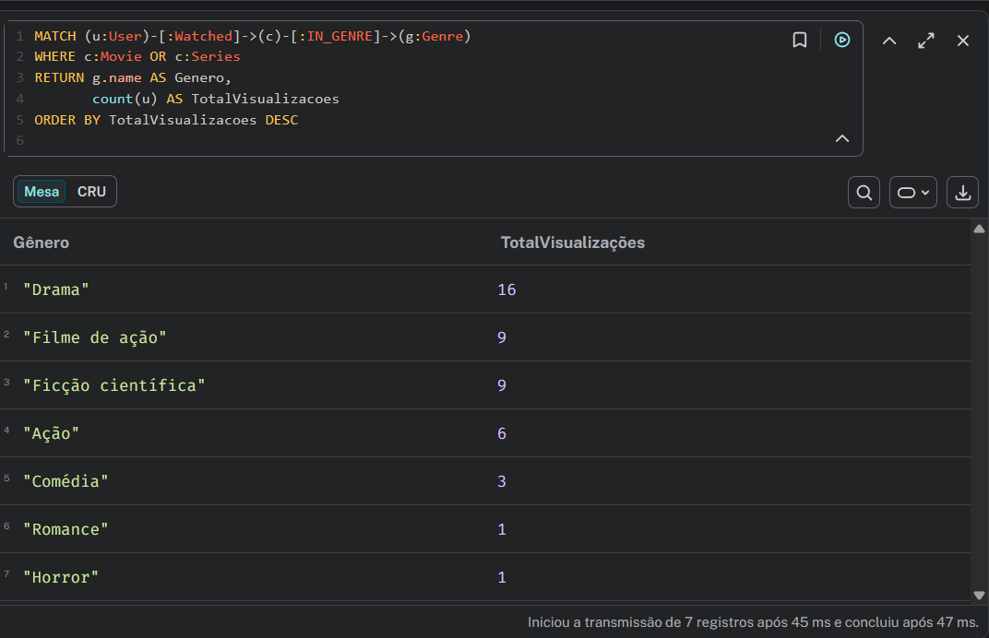

Q5 | Quais séries têm maior avaliação média?

Pergunta de Negócio
Identificar as séries mais bem avaliadas para destaque na plataforma, renovações de temporada e uso em campanhas de retenção de assinantes.

Query Cypher:

MATCH (u:User)-[w:Watched]->(s:Series)
RETURN s.title AS Serie,
s.seasons AS Temporadas,
round(avg(w.rating), 2) AS NotaMedia,
count(u) AS NumAvaliacoes
ORDER BY NotaMedia DESC, NumAvaliacoes DESC

Resultado Esperado
The Queen's Gambit e Dark obtêm as maiores notas médias. Séries com nota acima de 8.5 são candidatas a destaque na home e newsletters de retenção.

Evidência Visual — Neo4j Browser / Bloom:

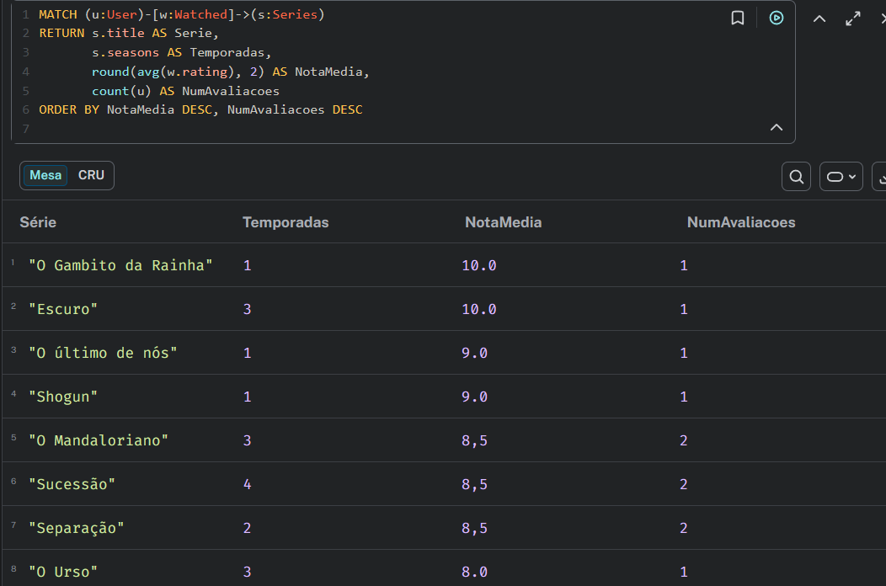

Q6 | Qual é o caminho entre um usuário e um gênero via série?

Pergunta de Negócio
Rastrear por quais séries um usuário chegou a consumir determinado gênero é fundamental para personalizar recomendações e entender a jornada de descoberta.

Query Cypher:

MATCH path = (u:User {name: 'Alice Mendes'})
-[:Watched]->(s:Series)
-[:IN_GENRE]->(g:Genre)
RETURN u.name AS Usuario,
s.title AS Serie,
g.name AS Genero

Resultado Esperado
Mostra exatamente quais séries conectaram Alice ao gênero Action e Drama, permitindo recomendar outras séries do mesmo gênero que ela ainda não assistiu.

Evidência Visual — Neo4j Browser / Bloom:

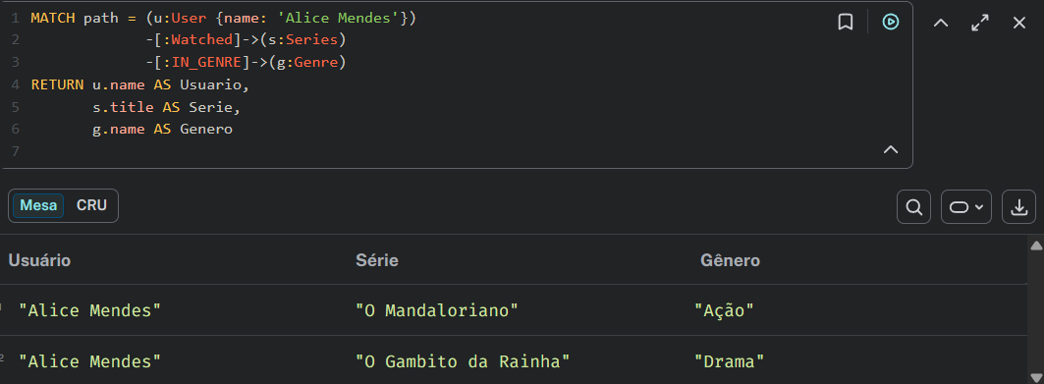

Q7 | Usuários Premium que não assistiram séries recentes (2023+)?

Pergunta de Negócio
Identificar assinantes de plano Premium inativos em conteúdos novos para campanhas de ativação antes do churn (cancelamento).

Query Cypher:

MATCH (u:User {plan: 'Premium'})
WHERE NOT EXISTS {
MATCH (u)-[:Watched]->(s:Series)
WHERE s.year >= 2023
}
RETURN u.name AS Usuario, u.email AS Email, u.plan AS Plano

Resultado Esperado
Lista usuários Premium em risco de churn por não consumirem lançamentos recentes — alvos prioritários para e-mails de engajamento com curadoria personalizada.

Evidência Visual — Neo4j Browser / Bloom:

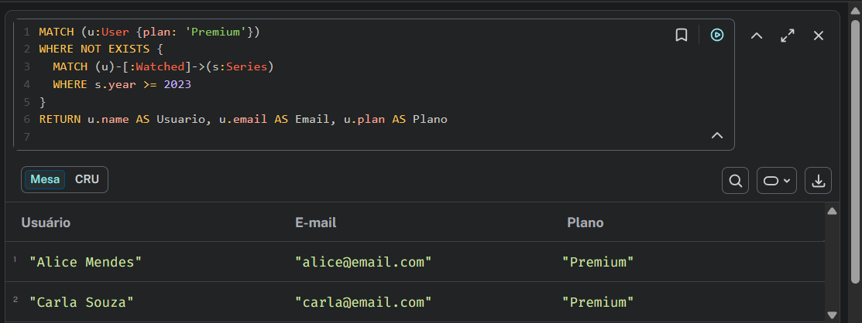

Q8 | Qual diretor tem obras em mais gêneros distintos?

Pergunta de Negócio
Diretores com amplitude de gêneros são parceiros estratégicos para plataformas que querem diversidade de catálogo — útil para decisões de coproduções.

Query Cypher:

MATCH (d:Director)-[:DIRECTED]->(c)-[:IN_GENRE]->(g:Genre)
WHERE c:Movie OR c:Series
RETURN d.name AS Diretor,
count(DISTINCT g) AS GenerosDiferentes,
collect(DISTINCT g.name) AS Generos
ORDER BY GenerosDiferentes DESC

Resultado Esperado
Christopher Nolan e Martin Scorsese lideram em diversidade de gêneros, tornando-os os diretores com maior versatilidade estratégica no catálogo.

Evidência Visual — Neo4j Browser / Bloom:

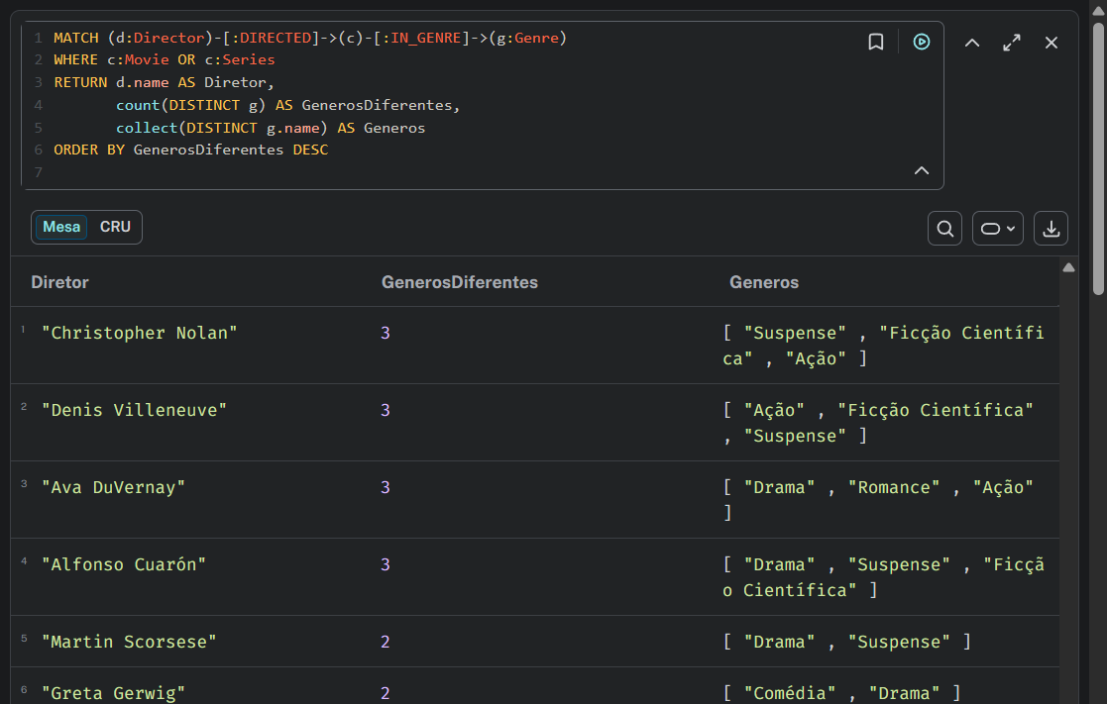

3. Como Gerar os Prints
Siga o passo a passo abaixo para cada query:

1 | Abrir o Neo4j Browser | Acesse http://localhost:7474 (ou a URL do seu servidor Neo4j) e faça login.
2 | Importar os dados | Execute primeiro o script streaming_graph.cypher completo para popular o banco.
3 | Executar a Query | Cole a query Cypher no campo de texto e pressione Ctrl+Enter (ou clique no botão Play ▶).
4 | Escolher a visualização | Alterne entre Graph, Table e Chart usando os ícones na parte superior do painel de resultado.
5 | Capturar o print | Use PrintScreen ou ferramenta de captura (Snipping Tool / Cmd+Shift+4) e cole no documento.
6 | Neo4j Bloom (opcional) | Para visualizações de grafo mais ricas, acesse o Bloom pelo Neo4j Desktop e busque os nós por label.

Dica — Neo4j Bloom para grafos mais visuais
No Bloom, após carregar os dados, use 'Add node labels' para colorir User (azul), Movie (verde), Series (roxo), Actor (laranja) e Director (vermelho). Isso gera visualizações muito mais impactantes para apresentações.

4. Resumo das Perguntas de Negócio
Q# | Pergunta de Negócio | Insight Principal
Q1 | Quais filmes foram mais assistidos? | Ranking de popularidade para licenciamento
Q2 | Quais usuários têm gostos similares? | Base para recomendação colaborativa
Q3 | Quais atores dominam o catálogo? | Marketing baseado em estrelas
Q4 | Quais gêneros são mais consumidos? | Priorização de aquisição de conteúdo
Q5 | Quais séries têm maior avaliação média? | Decisões de renovação e destaque
Q6 | Jornada usuário → gênero via série? | Personalização e descoberta de conteúdo
Q7 | Usuários Premium sem series recentes? | Prevenção de churn — campanhas de ativação
Q8 | Diretor com mais gêneros distintos? | Estratégia de coprodução e diversidade

